Schuren →
- Met een (schuur)papiertje iets heel glad maken.
- Ergens langs wrijven tot het glad is

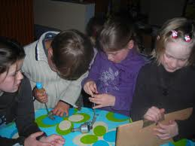 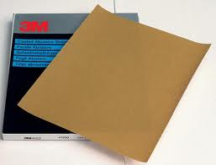
Blinken
- Iets dat heel mooi glanst. Als je iets schuurt gaat het mooi blinken.

